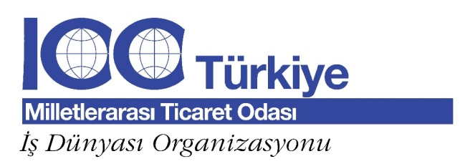

REKABET HUKUKU GENEL EĞİTİM SEMİNERİ

Tarih: 1 Şubat 2011

Yer: TOBB İSTANBUL HİZMET BİNASI- Talatpaşa Cad. No:3 Kat:5
34394 Gültepe Levent İstanbul

Kayıt Ücreti:  ICC Üyesi  200 TL (ICC Üyesi-Ek Katılımcı)  300 TL (Diğer)

Kayıt ücretine öğle yemeği ve kahve molaları ile eğitim dokümanları dahildir.

Kayıt:

24 Ocak 2011 tarihine kadar kayıt formunu doldurup, göndermeniz gerekmektedir.

Tel : +90 312 219 4254 (55-56-57) Faks: + 90 312 219 4258 E-posta: icc-tr@tobb.org.tr

Ödeme Şekli:

Kayıt ücretini aşağıda belirtilen hesap numarasına yatırmanız gerekmektedir:

Milletlerarası Ticaret Odası Türkiye Milli Komitesi

Türkiye İş Bankası, Akay Şubesi

IBAN: TR 10 0006 4000 0014 2010 3648 40

Ad, Soyad

Firma/Kuruluş

Ünvan

Adres

Adres

Posta Kodu

Tel Faks

E-posta

Tarih İmza

Seminere katılımcı sayısı sınırlı olup, katılım kayıt önceliğine göre belirlenecektir.

